Séquence n°2: L'Ile de Black Mor de Jean-François Laguionie (2004): du récit d'aventure au récit de formation

Séance n°1: Entrée dans l’œuvre

- Entre la première et la dernière image du film, quelle histoire?

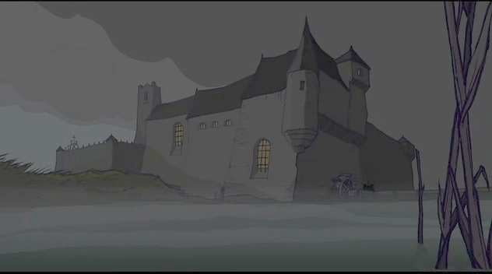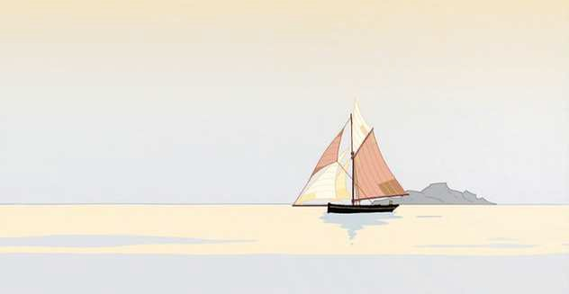
1) Comparez la première image du film avec la dernière:

Ce qu'on voit | Image du début | Image de fin
Les éléments
Les couleurs
L’atmosphère
Ce que l'on ressent

Bilan: quels sont les points communs et les différences?
...................................................................................................................................................................................................................................................................................................................................................................................................................................................................................................................................................

- Que s'est-il donc passé ?

A partir des photogrammes tirés du film, essayez d'imaginer les évènements qui ont eu lieu entre le début et la fin de l'histoire.

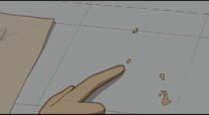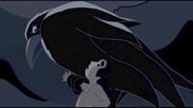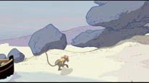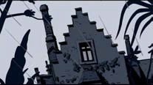

........................................................................................................................................................................................................................................................................................................................................................................................................................................................................................................................................................................................................................................................................................................................................................................................................................................................................................................................................................................................................................................................................................................................................................................................................................................................................................................................................................................................................................................................................................................................................................................................................................................................

III. Quelle histoire imaginer à partir de l'affiche?

En regardant attentivement les affiches du film, analysez ce qu'elles nous apprennent en plus sur l'histoire.

Bilan .........................................................................................................................................................................................................................................................................................................................................................................................................................................................................................................................................................................................................................................................................................................................................................................................................................................................................................................................................................................................................................................................................................................................................................................................................................................................................................................................................................................................................................................................................................................................................................................................................................................

